5.0 ПРОЕКТИРОВАНИЕ КОТЛОВАНОВ.

5.1 Котлованы без креплений.
Котлованы без креплений с различной крутизной откосов (отношение высоты откоса к заложению) разрабатывают в сухих или маловлажных естественных или плотнослежавшихся насыпных грунтах.
Для котлованов глубиной свыше 5 м. крутизну откосов устанавливают по расчёту их устойчивости с использованием фактических расчётных характеристик сопротивления грунтов сдвигу.
Временная нагрузка (грунт, строительные материалы, транспортные средства) должна быть удалена от бровки котлована на расстояние не менее 1 м. и учтена при расчётах устойчивости откосов. Крутизну откосов котлована в глинистых грунтах, переувлажнённых дождевыми, снеговыми (талыми) и другими водами, следует уменьшать до естественного откоса. Переувлажнённые песчаные, лёссовидные и насыпные грунты разрабатывать без крепления нельзя.
При отрывке котлованов с наклонными стенками возрастает объём земляных работ, поэтому обычно устраивают котлованы с вертикальными стенками с креплениями.
Крепления стенок котлованов подразделяются на 2 группы: закладные и шпунтовые.

5.2. Закладные крепления.
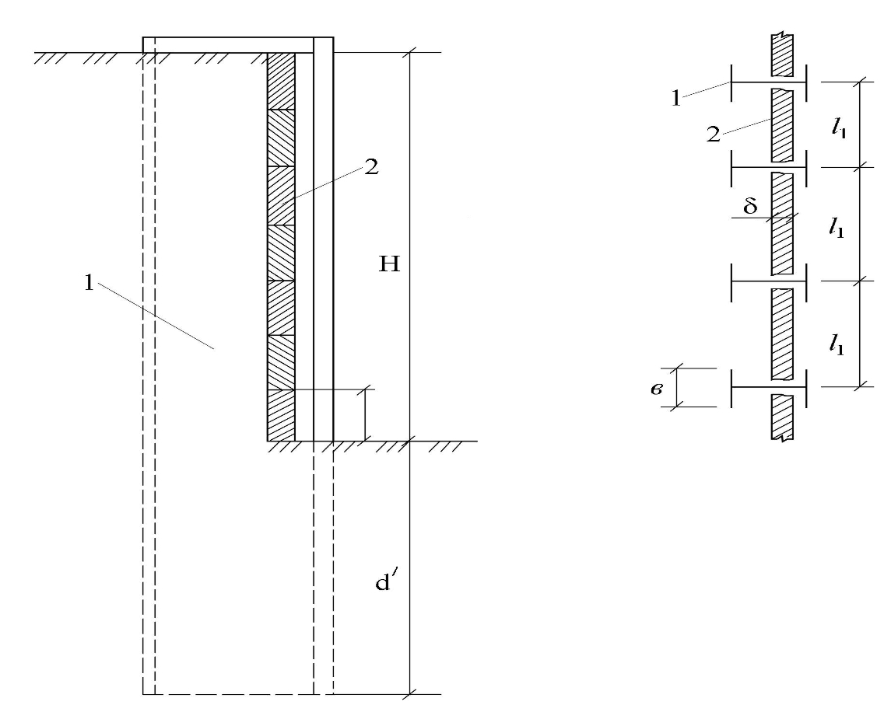
Рис.52. Схема закладного крепления
с металлическими стойками: 1 – металлические стойки; 2 – осадки.

Закладные крепления устраивают, если уровень воды ниже дна котлована (когда приток воды в котлован небольшой).
Закладные крепления могут быть свободно стоящими и с распорками (анкерами).

5.3. Шпунтовые крепления.
Шпунтовые крепления устраивают, если уровень воды расположен выше дна котлована. Такое крепление состоит из основных вертикальных элементов – шпунтин, системы обвязок, распорок и анкеров. Шпунтовое крепление можно устраивать свободно стоящим с анкерами или распорками.
Шпунтины могут быть деревянными, железобетонными, металлическими.
Деревянные шпунтины устраивают при глубине котлована до 5 м. из досок и брусьев с продольным гребнем на ребре.

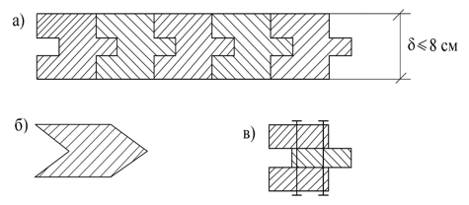

Рис.53. Деревянный шпунт: а) с прямоугольным
гребнем; б) с треугольным гребнем; в) составной
из досок.

Железобетонный шпунт редко используют для ограждения временных котлованов. Обычно он служит составной частью постоянного сооружения.
Недостатки – большая масса; значительные размеры поперечного сечения; трудно погружать в тяжёлые грунты.

Металлический шпунт применяют при глубине котлованов более 5 м., а также в труднопроходимых грунтах и при меньшей глубине. Возможно погружение даже в мягкие скальные грунты. Шпунт используется многократно.
1) ШП – 1(2) – шпунт плоский

2) ШК – 1(2) – шпунт корытный
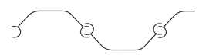
Рис.54. Профили металлического шпунта
3) Л – IV(V) – шпунт типа «Ларсен»
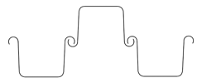
4) ШД – 3(5) – шпунт зетовый
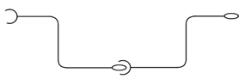
Рис.54. Профили металлического шпунта.

5.4. Выбор типа и схемы крепления.
Тип крепления (шпунтовое или закладное) и его материал выбирают, исходя из данных об области применения различных конструкций креплений.
Выбор схемы крепления заключается в определении, будет ли крепление свободно стоящим, с одним или несколькими ярусами распорок или анкеров.

5.5. Основы расчёта креплений стен котлована.

5.5.1. Определение давления грунта и воды на ограждение.
Боковое давление грунта, обусловленное его внутренним трением
$Р_{аϕ}=Р_{в}λ_{а};$ $Р_{пϕ}=Р_{в}λ_{п},$
где Р_{в} – вертикальное давление на данном уровне;
$λ_{а}$ и $λ_{п}$ – соответственно коэффициенты активного и пассивного давлений.
$$P_{в}=q+\sum_{i=1}^{n}{γ_{\text{Ii}}h_{i}}$$
где q – внешняя распределённая нагрузка; $γ_{\text{Ii}}$– расчётный удельный вес i-го слоя грунта; h_{i} – мощность слоя.
При наличии у грунта удельного сцепления, активное давление снижается на величину
$P_{\text{ac}}=C_{I}\left(1−λ_{a}\right)/\text{tg}ϕ_{I}$,
а пассивное увеличивается на величину
$P_{\text{nc}}=C_{I}\left(λ_{n}−1\right)/\text{tg}ϕ_{I}$,
Наибольшее давление воды $P_{ω}=γ_{ω}h_{ω}$
где $γ_{ω}$– удельный вес воды; $h_{ω}$– разность уровней воды вне и внутри ограждения.

5.5.2. Расчёт закладного крепления.
1) Исходная задача: расчёт свободно стоящей стойки забитой в несвязный грунт и нагруженной горизонтальной силой.
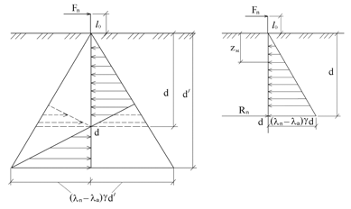
Рис.55. Схемы к расчёту свободно стоящей стойки, нагруженной горизонтальной силой.

Расчёт заключается в определении необходимой глубины забивки стойки из условия устойчивости грунта и проверке сечения на прочность при изгибе. Сечение стойки предварительно назначают.
При глубине забивки стойки $d^{'}$ устойчивость её в грунте оценивают по условию
$M_{a}≤\left(γ_{c}/γ_{n}\right)M_{n}$,
где М_{а} – момент относительно точки поворота всех активных (опрокидывающих) сил относительно той же точки; М_{п}– момент пассивных (удерживающих) сил относительно той же точки; $γ_{с}$– коэффициент условий работы; $γ_{n}$– коэффициент надёжности.
$γ_{с}γ_{n}=m_{0}$ – обобщённый коэффициент условий работы.
$\begin{aligned}M_{a}−m_{0}M_{n}=0; \\ M_{a}−M_{n}^{'}=0; \\ \sum{M_{d}=0;} \\ \sum{M_{d}=F_{n}\left(l_{0}+d\right)−\frac{1}{2}γd\left(m_{0}λ_{n}−λ_{a}\right)d⋅в_{р}⋅\frac{1}{3}d=0;} \\ F_{n}\left(l_{0}+d\right)−\frac{1}{6}{γd}^{3}\left(m_{0}λ_{n}−λ_{a}\right)⋅в_{p}=0⇒d−?\end{aligned}$
Полная глубина забивки стойки
$$d^{'}=1,2d$$
Координату сечения с максимальным моментом в стойке находят из условия равенства нулю в этом сечении поперечной силы.
$$Q_{z}=F_{n}−\frac{1}{2}γ⋅z_{M}^{2}\left(λ_{n}−λ_{a}\right)⋅в_{р}=0⇒z_{M}−?⇒M_{\text{max}}−?$$
Требуемый момент сопротивления стойки
$$W_{\text{тр}}=M_{\text{max}}R_{y}$$
Расчётная ширина стойки
$в_{р}=в+а$, где в – фактическая ширина стойки; а – постоянная добавка к ширине (инструкцией ВСН 173-78 рекомендуется а=0,3).
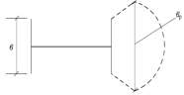
Стойка под действием горизонтальных сил работает в условиях пространственной задачи, вовлекая массив грунта, ширина которого превышает ширину стойки.

2) Расчёт свободно стоящего закладного крепления в несвязном однородном грунте.
а) Расчёт досок
Доски крепления рассчитывают на активное давление грунта Р_{а} как балки на двух опорах пролётом l₁, равному расстоянию между стойками. l₁ находим из равенства
$M_{\text{max}}=R_{\text{db}}⋅W;$ подставляя в него M_{max}=${P_{a}⋅в_{д}⋅l_{1}^{2}}/8$; $W=8^{2}в_{д}/6$
$$M_{\text{max}}=P_{a}⋅l_{1}^{2}/8=R_{\text{db}}⋅δ^{2}/6$$
Задаёмся толщиной доски $δ≥4$ см. и находим l₁

$$l_{1}=\text{28}\sqrt{\frac{R_{\text{db}}}{3\underset{P_{a}}{\underbrace{γ⋅H⋅λ_{a}}}}}$$

б) Расчёт стоек в составе крепления.

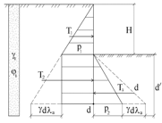$\begin{aligned}P_{1}=γ⋅H⋅λ_{a} \\ P_{2}=γ⋅d\left(λ_{n}−λ_{a}\right)\end{aligned}$

Рис.56. Расчётная схема свободно
стоящего закладного крепления.

$\begin{aligned}T_{1}=\frac{1}{2}γ⋅H^{2}⋅λ_{a}⋅l_{1} \\ T_{2}=γ⋅H⋅λ_{a}⋅d⋅в_{р} \\ T_{3}=\frac{1}{2}γ⋅d^{2}\left(λ_{n}−λ_{a}\right)⋅в_{р}\end{aligned}$

$\begin{aligned}\sum{M_{d}=\frac{1}{2}γ⋅H^{2}⋅λ_{a}⋅l_{i}⋅(\frac{H}{3}+d)+γ⋅H⋅λ_{a}⋅d⋅в_{р}⋅\frac{d}{2}−\frac{1}{2}γ⋅d^{2}(m_{0}λ_{n}−λ_{a})в_{р}=} \\ 0⇒d−?⇒d^{'}=1,2d\end{aligned}$$$Q_{z}=0⇒z_{M}−?⇒M_{\text{max}}−?$$
$$W_{\text{тр}}=\frac{M_{\text{max}}}{R_{y}}$$
5.5.3. Расчёт шпунтовых креплений.
1) Расчёт шпунтового крепления с одним ярусом распорок в несвязном однородном грунте.
$P_{1}={qλ}_{a};$ $P_{2}=\left(q+γ_{1}H_{1}\right)λ_{a};$ $P_{3}=\left(q+γ_{1}H_{1}+γ_{1}^{\text{вз}}H_{2}\right)λ_{a}$; $P_{4}=γ_{ω}H_{2}$;
$P_{5}=γ_{1}^{\text{вз}}⋅d\left(λ_{n}−λ_{a}\right)$.
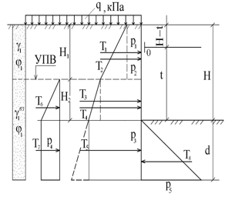
Рис.57. Расчётная схема для определения
глубины забивки шпунта.

Шпунтовое крепление рассчитывают на 1 п.м.
$T_{1}=P_{1}⋅H_{1}$; $T_{2}=\frac{1}{2}\left(P_{2}−P_{1}\right)⋅H_{1}$; $T_{3}=P_{2}⋅H_{2}$; $T_{4}=\frac{1}{2}\left(P_{3}−P_{2}\right)⋅H_{2}$;
$T_{5}=P_{3}⋅d$; $T_{6}=\frac{1}{2}P_{4}H_{2}$; $T_{7}=P_{4}d$; $T_{8}=\frac{1}{2}P_{5}⋅d$.
Сумма моментов определяется относительно точки О.
$\sum{M_{0}=0⇒d−?⇒d^{'}=d}$.
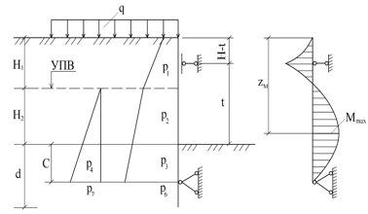

Рис.58. Схема для определения
профиля поперечного сечения.

$C=d2$; $P_{6}=\left(q+γ_{1}H_{1}+γ_{1}^{\text{вз}}\left(H_{2}+\frac{d}{2}\right)λ_{a}\right)$; $P_{7}=γ_{w}\left(H_{2}+\frac{d}{2}\right)$;
Пассивное давление грунта ниже дна котлована в запас прочности обычно не учитывают.
$W_{\text{тр}}=\frac{M_{\text{max}}}{R_{y}}⇒$ по каталогу подбираем профиль шпунта.
2) Особенности расчёта шпунтового ограждения при наличии связных грунтов, являющихся водоупором.
Расчёт ведут по двум схемам.
По первой схеме ниже кровли связного грунта с наружной стороны ограждения учитывают активное давление грунта, а давление воды на стенку не передаётся.
По второй схеме учитывают возможность образования промежутка (зазора) между грунтом и стенкой ниже кровли водоупора. Активное давление грунта водоупора на стенку не учитывают.
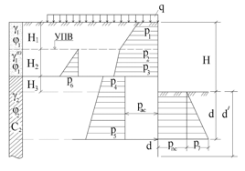
Рис.59. Расчётная схема (схема 1)
свободно стоящей шпунтовой стенки

$P_{1}={qλ}_{a1};$ $P_{2}=\left(q+γ_{1}H_{1}\right)λ_{a1};$ $P_{3}=(q+γ_{1}H_{1}+γ_{1}^{\text{вз}}H_{2})λ_{a1};$
$P_{4}=\left(q+γ_{1}H_{1}+γ_{1}^{\text{вз}}H_{2}\right)λ_{a2}−Р_{\text{ас}};$ $Р_{\text{ас}}=С_{2}{\left(1−λ_{а2}\right)}/{\text{tg}}ϕ_{2};$
$P_{5}=P_{4}+γ_{2}(H_{3}+d)λ_{a2};$ $P_{6}=γ_{w}H_{2};$
$P_{\text{пс}}=С_{2}\left(λ_{п2}−1\right)/\text{tg}ϕ_{2};$ $P_{7}=γ_{2}{dλ}_{п2}\text{.}$
$$\sum{M_{d}=0⇒d=?⇒d^{'}=1,2d}$$
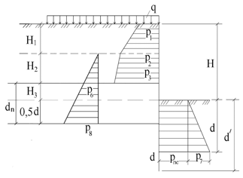
Рис.60. Расчётная схема (схема 2)
свободно стоящей шпунтовой стенки.

$$d_{п}=H_{3}+0,5d;$$
$P_{8}=P_{6}+γ_{w}\left(H_{3}+0,5d\right);$ $\sum{M_{d}=0⇒d^{'}=?⇒d^{'}=1,2d\text{.}}$
Зазор будет образовываться, если $P_{6}>P_{4}\text{.}$
Из двух значений d, установленных по обеим схемам принимают большее. Затем по выбранной схеме подбирают профиль шпунта.
$Q_{z}=0⇒Z_{M}−?⇒M_{\text{max}}$ $W_{\text{тр}}=\frac{M_{\text{max}}}{R_{y}}$
5.6. Осушение котлованов.
Для осушения котлованов применяют следующие методы: открытый водоотлив, глубинный водоотлив (искусственное понижение уровня подземных вод), глубинный водоотлив с вакуумированием, электроосушение грунта.
5.6.1. Открытый водоотлив осуществляется непосредственно из котлована с помощью насосов, пригодных для откачивания загрязненной воды с примесью грунтовых частиц.
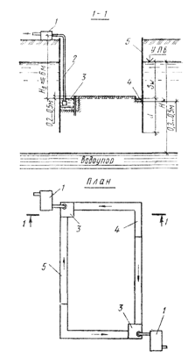

Рис.61. Схема открытого водоотлива: 1 – насос; 2 – всасывающий шланг; 3 – зумпор; 4 – канавки; 5 – шпунты; i – уклон канавки в сторону приямка (зумпфа), i=0,001…0,02.

Работы по водоотводу разбиваются на две стадии.
I стадия – уровень воды в котловане понижается на требуемую глубину;
II стадия – уровень воды поддерживается на заданной глубине на период бетонирования фундамента и в течении времени, необходимого для схватывания бетона.
Недостаток метода.
Так как фильтрация воды направлена вверх, это может привести к разрыхлению супесей, мелких и пылеватых песков; к разжижжению глинистых грунтов и дополнительному их набуханию.
Достоинства метода.
Является самым простым и дешёвым способом.
5.6.2. Глубинный водоотлив.
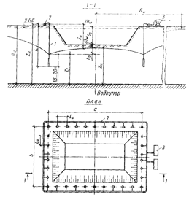

Рис. 6.2 Схема понижения уровня грунтовых вод легкой иглофильтровой установкой: 1 – иглофильтр; 2 – коллектор; 3 – насосная установка.

При глубинном водоотливе по периметру котлована на определённом расстоянии друг от друга устраивают скважины из которых откачивают воду. В результате уровень подземных вод понижается, что позволяет отрыть котлован насухо. Грунт основания уплотняется.

Для глубинного водопонижения применяют два основных вида устройств: иглофильтровые установки и водопонизительные скважины с глубинными насосами.

5.6.3. Глубинный водоотлив с вакуумированием.

Целью вакуумирования скважин и грунтов является усиление эффекта водопонижения в неблагоприятных грунтовых условиях (при К_{ф}=0,0030…0,0001 см/с).Устье скважины тампонируют глиной для предотвращения прорыва воздуха в скважину. При вакуумировании сокращается время осушения выработки вследствие более интенсивного притока воды к иглофильтрам под действием дополнительной разности напоров.
Благодаря уплотнению и возрастанию эффективного давления на скелет сопротивление сдвигу вакуумированного грунта возрастает, в результате чего увеличивается устойчивость откосов и дна котлована.

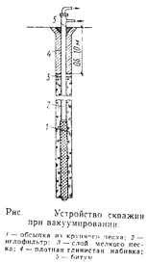
67

Рис.63. Устройство скважин при вакуумировании: 1 - обсыпка из крупного песка; 2 – иглофильтр; 3 – слой мелкого песка; 4 – плотная глинистая набивка; 5 – битум.

5.6.4. Электроосушение грунтов.
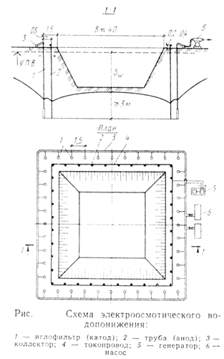
68

Рис.64. Схема электроосмотического водопонижения: 1 – иглофильтр (катод); 2 – труба (анод); 3 – коллектор; 4 – токопровод; 5 – генератор; 6 – насос.

Сущность способа заключается в том, что через грунт между иглофильтрами – катодами и трубами – анодами, установленными по периметру котлована, пропускается электрический ток.

Под действием постоянного электрического тока свободная и часть связанной грунтовой воды перемещается от анода к катоду и откачивается иглофильтрами. Этот метод называется также электроосмотическим водопонижением. Применяется в глинистых грунтах с К_{ф}< 0,00006 см/с.

